新 书 推 荐

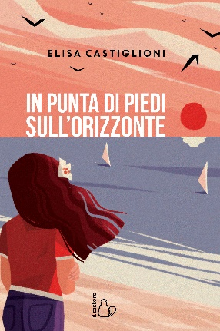
中文书名：《太阳的气息》
英文书名：THE SCENT OF THE SUN
意语书名：IN PUNTA DI PIEDI SULL’ORIZZONTE
作 者：Elisa Castiglioni
出 版 社：IL CASTORO
代理公司：ANA/Emily Xu
页 数：176页
出版时间：2019年4月
代理地区：中国大陆、台湾
审读资料：电子稿
类 型：YA青春文学

内容简介：

本书入围了2020年Bancarellino奖项！

一本可以和孩子们谈论所有真实的、复杂的，幸福的家庭的故事。

波多黎各。阿苏尔，13岁，在上学，喜欢画画，热爱她所居住的美丽的土地。然而，父母的突然离婚让她失去了所有的信心。但阿苏尔不死心，在她最好的朋友的帮助下，她用尽一切力气想让爸爸妈妈复合，但也许她做错了，因为她的努力让事情变得越来越糟。她被学校停课了，母亲把她送去了阿克鲁女士的旧杂货店工作。阿苏尔从开始的不习惯，到后面的相互了解。阿克鲁是一个沉默而睿智的女人，保守着一个秘密，她把自己的生活讲给了阿苏尔听。阿苏尔帮助她给当年被没收的财产找到他们的主人。

阿苏尔学习了日本人修理东西的艺术，找到了一种困难而珍贵的平衡，这种平衡使感情更加牢固。她为自己的工作感到自豪，同时她也结交了一个新朋友。她重新回到学校，也与父母重归于好，准备好重新开始自己的生活。

作者简介：

伊莉莎·卡斯蒂格利奥尼（Elisa Castiglioni）出生于1975年，是一位从事儿童小说的意大利作家。她在美国为儿童学习小说和写作。自 2008 年以来，她一直在处理多元文化问题。她与美国杂志 Faces 合作，该杂志的使命是克服文化障碍。多年来，她一直举办与多元文化和多样性主题相关的写作研讨会。她的处女作《La ragazza che legge le nuvole》获得2013年中央文学奖。

谢谢您的阅读！
请将回馈信息发至：Emily@nurnberg.com.cn
徐书凝 (Emily Xu)
--------------------------------------------------------------------
安德鲁﹒纳伯格联合国际有限公司北京代表处
北京市海淀区中关村大街甲59号中国人民大学文化大厦1705室, 邮编：100872
电话：010-82504206
传真：010-82504200
Email: Emily@nurnberg.com.cn
网址：www.nurnberg.com.cn
微博：http://weibo.com/nurnberg
豆瓣小站：http://site.douban.com/110577/
微信订阅号：安德鲁书讯

